Aprendizaje basado en proyectos para potenciar el aprendizaje en geotecnia

Objetivos
- Vincularme a una de las mejores Universidades de Colombia.
- Desarrollar cursos de pregrado de la combinación de la práctica profesional (extensión) y de los resultados de la investigación.
- Diseñar y construir equipos de laboratorio para estudiar el comportamiento de suelos no saturados.
- Desarrollar mini-proyectos de Ingeniería geotécnica a nivel conceptual y de laboratorio.
- Estimular el uso de herramientas numéricas en la formación de los futuros Ingenieros.
- Estimular el proceso de aprendizaje en cambio de el de la enseñanza.
- Incentivar el sentido crítico de los estudiantes, mostrando casos fallidos en geotecnia en los últimos años a nivel nacional e internacional.

De la práctica que he tenido en la docencia me he dado cuenta que la mayoría de cursos en diferentes universidades tantos públicas como privadas se basa en las clases teóricas. Es muy importante el papel del docente en el aula, quien es el que prepara el material y lo presenta, él que propone las diferentes tareas ejecutadas en el semestre y por último es el que evalúa al estudiante. Sin embargo, esto debe cambiar y se debe centrar el protagonismo en el estudiante y cambiar el rol de pasivo a activo.

En el área de geotecnia en la cual me he desarrollado he podido entender la importancia de articular las tres áreas misionales de la Universidad Nacional , la docencia, la investigación y la extensión.

La participación activa en proyectos de ingeniería en los últimos años es fundamental para exponer estudios de caso reales que se podrán manejar en el aula de clase en diferentes aproximaciones.

La realización de aprendizaje basado en problemas y proyectos permitirá al estudiante establecer, arcos lógicos para el planteamiento y la resolución de problemas teniendo como base la aplicación de la matemáticas que cada vez se van desdibujando , dado que muchas veces los estudiantes no ven la aplicación real , esto combinado con la formulaciones de modelos numéricos que validen diferente hipótesis y variables.

A su vez el desarrollo y ejecución de modelos físicos en laboratorio permitirá validar de forma práctica las posibles respuestas a problemas reales, por ejemplo, en el caso de un talud modelaciones en centrifuga o mesas vibratorias. La apropiación del conocimiento es más intensa cuando los sentidos se ven involucrados, el realizar experimentos en clase y en el laboratorio son claves para un conocimiento real.

Así mismo la ejecución de estos proyectos fortalece las habilidades blandas tan necesarias para la realización de proyectos inter y transdiciplinarios, donde en algunas oportunidades la comunicación entre diferentes áreas del conocimiento es compleja.

Desde el punto de vista de investigación y dado que mucha variables y combinación de ellas no se pueden analizar en un aula de clase serán una oportunidad para formular propuestas de investigación a mediano y largo plazo que satisfagan los requerimiento de territorios apartadas donde en algunos casos ni siquiera se conocen la propiedades de los suelos y las limitaciones geotécnicas.

Muchos de los desarrollos se enfocan a grandes proyectos y se dejan olvidados en regiones apartadas en Colombia, el conocimiento por lo tanto se desarrolla de forma exhaustivas e intensa con aplicaciones tal vez no convencionales pero prácticas. El profesor Casagrade con su ensayo emblemático de la Cazuela permitió establecer un límite de consistencia con la sencillez de un único equipo, es decir la investigación se hace de forma rigurosa pero es justo el ingenio el que se debe desarrollar para su aplicación, más cuando actualmente las políticas de desarrollo de proyecto viales en el país están enfocados a que sean implementados por las comunidades quienes carecen justamente del conocimiento.
En la propuesta de investigación es importante vincular a estudiantes en el desarrollo de equipos de laboratorio para suelos no saturados (ver ). Dichos equipos implementaran técnicas de control y de medición de succión para determinar parámetros del resistencia y rigidez bajo esta condición. Es importante para el país la obtención de estos parámetros, ya que en Colombia hay varias zonas donde el geomaterial se encuentra en dicha condición. El comportamiento dinámico de geomateriales en estado no saturado también es un tema de estudio que puede ser implementado en el laboratorio de la UNAL.
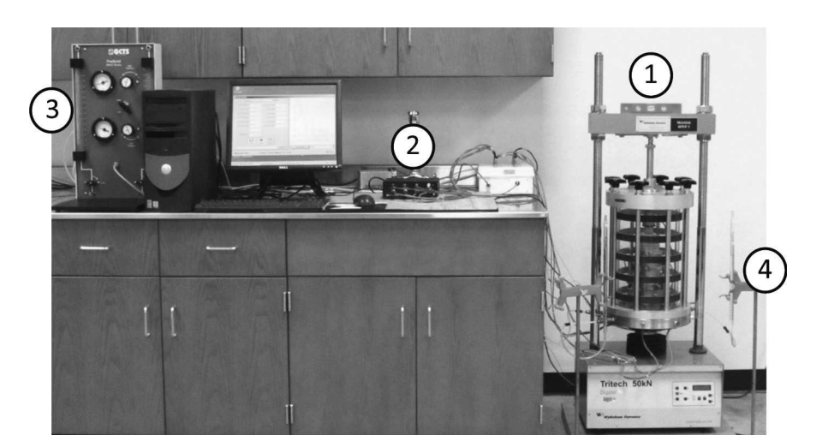
Figura 1 Equipo biaxial para suelos no saturados (Cruz, Hoyos y Lizcano, 2014)
Referencias
Cruz, J. A., Hoyos, L. R., & Lizcano, A. (2014, June). Response of intermediate unsaturated soils under suction-controlled plane strain conditions: A preliminary investigation. In Proceedings of the sixth international conference on unsaturated soils (Vol. 1, pp. 93-98).

